Suniy intellekt asoslari fanidan 2-topshiriq
1-masala. Fayl va kataloglar yo'lini tekshirish: os.path.exists() yordamida testfile.txt faylini va testdir katalogini tekshirish, ularning mavjudligini aniqlang.
import os
# Tekshiriladigan fayl va katalog nomlari
file_path = "testfile.txt"
dir_path = "testdir"
if os.path.exists(file_path):
print(f"Fayl mavjud: {file_path}")
else:
print(f"Fayl topilmadi: {file_path}")
# Katalog mavjudligini tekshirish
if os.path.exists(dir_path):
print(f"Katalog mavjud: {dir_path}")
else:
print(f"Katalog topilmadi: {dir_path}")
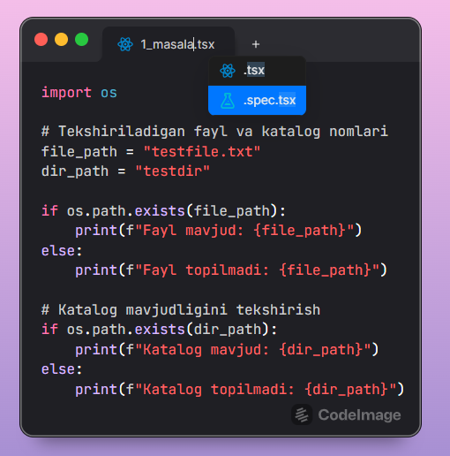
2-masala. Ishchi katalogini o'zgartirish. os.getcwd() yordamida joriy ishchi katalogini ko'rsating. keyin os.chdir() yordamida ishchi katalogni boshqa papkaga o'zgartirib yangi katalogni ekranga chiqarib bering.
import os
# Joriy ishchi katalogni ko‘rsatish
current_dir = os.getcwd()
print("Joriy ishchi katalog:", current_dir)
# O'zgartiriladigan yangi katalog (misol uchun)
new_dir = "C:/Users/Public" # Siz o'zingizning yo'lingizni yozishingiz mumki
# Ishchi katalogni o‘zgartirish
os.chdir(new_dir)
updated_dir = os.getcwd()
print("O'zgartirilgan ishchi katalog:", updated_dir)
